状态转移图如下所示，当检测完8位数据时，End变为1，直到按下rst或者button变为0。End在仿真波形中分析。

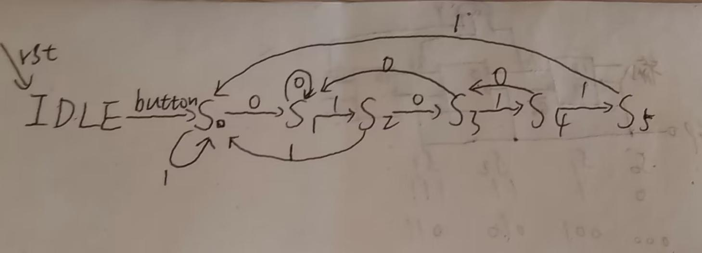

仿真波形如下

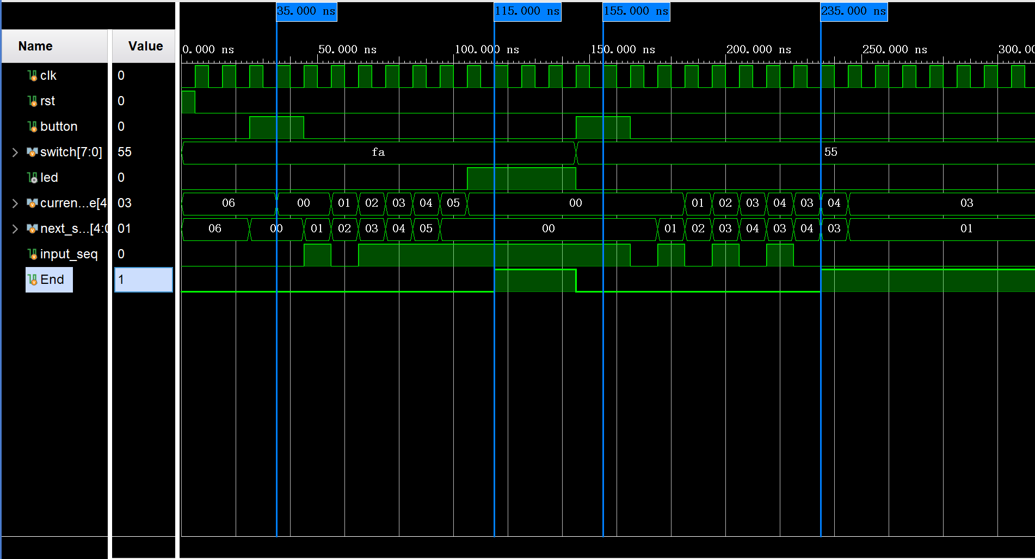

仿真文件部分内容如下

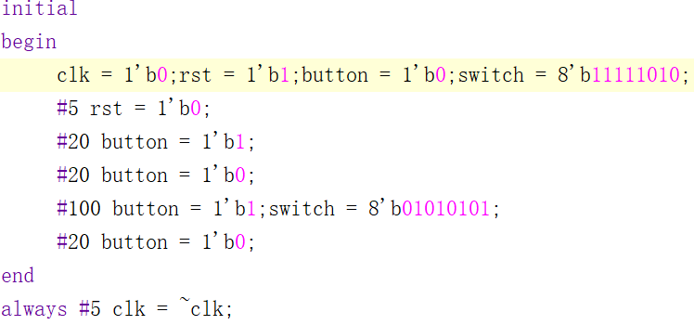

状态IDLE为6，S0为0，S1为1，S2为2，S3为3，S4为4，S5为5

检测两组数据，第一组数据为01011111，第二组数据为10101010，前两条标记线之间检测第一组数据，后两条标记线之间检测第二组数据。

0ns时，rst上升沿，复位。

**检测第一组数据过程**

45ns时，输入0，next_state由S0变为S1；

55ns时，输入1，next_state由S1变为S2；

65ns时，输入0，next_state由S2变为S3；

75ns时，输入1，next_state由S3变为S4；

85ns时，输入1，next_state由S4变为S5；

95ns时，输入1，next_state由S5变为S0；

105ns时，输入1，next_state由S0变为S0；

115ns时，输入1，next_state由S0变为S0；

current_state延迟一个周期跟随next_state，当current_state进入S5状态时，led变为1，8个数全部检测完毕时End变为1，符合预期。

**检测第二组数据过程**

165ns时，输入1，next_state由S0变为S0；

175ns时，输入0，next_state由S0变为S1；

185ns时，输入1，next_state由S1变为S2；

195ns时，输入0，next_state由S2变为S3；

205ns时，输入1，next_state由S3变为S4；

215ns时，输入0，next_state由S4变为S3；

225ns时，输入1，next_state由S3变为S4；

235ns时，输入0，next_state由S4变为S3；

current_state延迟一个周期跟随next_state，当current_state没有进入S5状态时，led始终为0，8个数全部检测完毕时End变为1，符合预期。